プレスリリース
Shanghai Hengze Printing Company、Asahiの樹脂版導入でレタープレス印刷からフレキソ印刷への移行に成功
Asahi AWP™-DEF水現像フレキソ版は、他のフレキソ版と比べて卓越した品質と安定性をお届けします。
東京（日本）およびブリュッセル（ベルギー）、2019年4月25日 –フレキソ感光性樹脂版開発のパイオニア、Asahi Photoproducts社は、本日、中国のラベルメーカー、Shanghai Hengze Printing Companyが、印刷品質の向上と競争優位性の確保のため、Clean Transfer Technologyを使用したAsahi AWP™-DEF水現像フレキソ版を採用したことを発表しました。Shanghai Hengze Printing Company（以下、Hengze社）では、印刷版の品質と安定性を最大限に確保するため、Asahiの AWP™-2530 AA洗浄機も使用しています。同社は2001年に、中国の生活製品のラベルを製造するレタープレス印刷工場として、創立されました。生産高は年間7500万元で、48人の従業員が優れたサービスを顧客に提供するべく尽力しています。製品設計から製版、完成品まで、社内で一貫したサービスを提供することで、高いレベルのカスタマイズと個別対応のサービスを可能にしています。
Hengze社は全体的な品質改善のためのソリューションを探していました。同社の創立者であるLi Xiaocheng氏は、「レタープレス印刷では、印刷機の構造による制限と、インキ転移プロセスが原因で、印刷工程の初めと終わりで色目が違っていました。Asahi AWP™-DEF水現像フレキソ版を使用することでこの現象がなくなり、全体的な品質が大幅に改善しました」。
Li氏は以下のように続けています。「当社は2013年にフレキソ印刷機を導入しました。当時、業界エキスパートであるYin Jinhua教授の助けを借りて、最も優れたフレキソ版技術を幅広く探しました。溶剤版と水現像版の両方を候補として、様々なメーカーの製品をテストしました。最終的に、Clean Transfer Technologyが用いられたAsahi AWP™-DEF水現像フレキソ版に決定しました。実際にこのフレキソ版の性能を目にして、我々の選択は正しかった事を確信しました」。
AWP™-DEF水現像フレキソ版をはじめとするAsahiのClean Transfer Technologyフレキソ樹脂版は、アニロックスロールから受け取ったすべてのインキを被印刷体に転移する事を目的として特別に開発されました。これは版の表面エネルギーが低い事による効果です。Clean Transfer Technologyでは、印刷中に従来の溶剤現像版ほど頻繁に版を洗浄する必要はありません。印版洗浄のための印刷機停止回数を減らすことで、生産性と品質が大幅に向上します。
Hengze社はAsahi AWP™-DEFを選択した主な理由として以下の点を挙げています。
- この水現像フレキソ版を用いると、比較した他社の溶剤版より、ドットゲインがかなり小さくなりました。溶剤は製版後も版から完全に蒸発しないため、網点の太りがある程度でてしまいます。
- AWP™-DEF水現像フレキソ版の表面張力は、Hengze社が使用しているUV インキに非常に近く、被印刷体に転写されるインキの最適量を、溶剤版よりも迅速に確保できます。そのため、結果として製品化がスピードアップし、無駄も減りました。
- AWP™-DEF版の印刷品質は、テストを行った他の2つの水現像版を上回っています。他の水現像版はゴム重合体を使用しているため、Hengze社の品質に必要な高精細な網点を実現できません。
- AWP™-DEF水現像フレキソ版は版表面の平滑性が高いため、印刷時の網点の太りが最小限に抑えられ、印刷機のオペレーターは印刷中、高い品質を維持するための調整が容易にできます。
- AWP™-DEF水現像フレキソ版はギアマークを減らすことができ、テストを実施した他の版と比較して明らかに優れていました。

テストの結果、中国国内の他のフレキソ版よりも性能が優れていたため、Hengze社はAsahi AWP™-2530 AA洗浄機を使用することを選択しました。この洗浄機には乾燥、露光、後露光を行うユニットも付属し、故障率が低く安定性に優れています。また、洗浄能力に優れ、シャープなドットショルダーを実現します。検証の結果、AWP™-2530 AA洗浄機では、一貫して版の厚みが均一になることもわかりました。「これらの特長の組み合わせによって、全体的な品質がさらに向上しています」とLi氏は述べています。
Asahi Photoproducts社のフレキソ印刷技術に関する詳細情報についてはwww.asahi-photoproducts.comをご覧ください。
---終了---

キャプション:
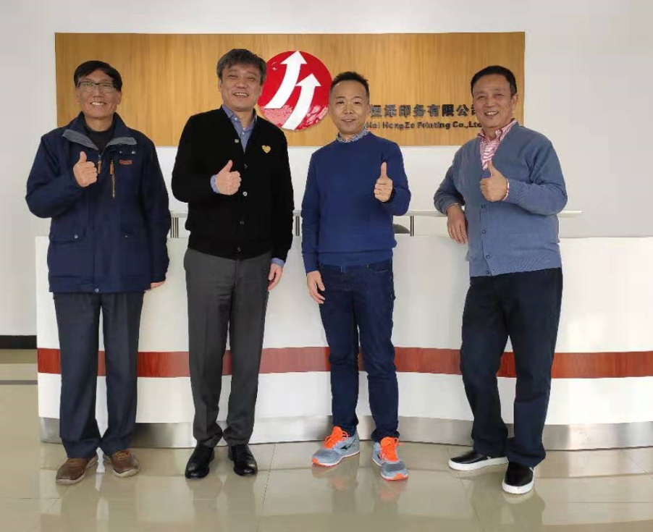
ASA_pr19006_1: 左から右に: Yin Jinhua博士（コンサルタント、上海出版印刷高等専科学校（上海理工大学の系列大学）の元教授で、中国ラベル協会会員）Li Yong氏（Hengze社社長、Li Xiaocheng氏のご子息）Yuji Suzuki氏（Asahi社中国技術センター）Li Xiaocheng氏（コンサルタント、Hengze創立者。現在は経営諮問委員。Li Yong氏のご尊父）
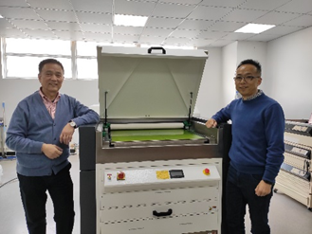
ASA_pr19006_2: 左から右に: Li Xiaocheng氏（Hengze創立者。現在は経営諮問委員。Li Yong氏のご尊父）とYuji Suzuki氏（Asahi社中国技術センター長）。技術力の高い顧客が求める最高の品質を実現する、最新のオールインワン型のAWP™-2530 AA洗浄機とともに。
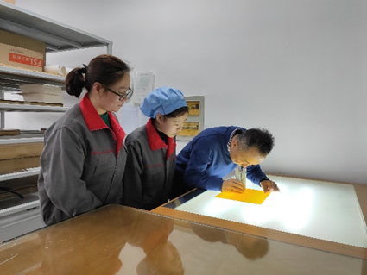
ASA_pr19006_3: Yuji Suzuki氏（AWP™- DEF版の品質検査時、Asahi社中国技術センター長）

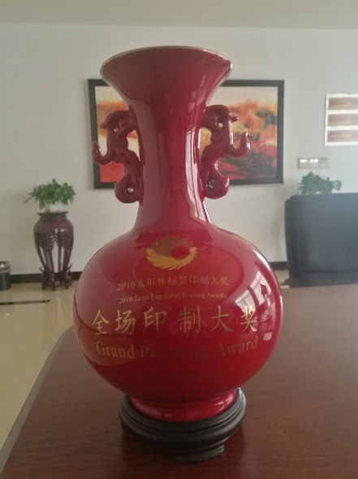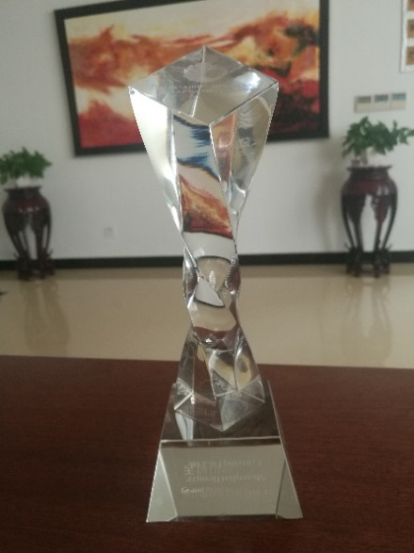
ASA_pr19006_4 / ASA_pr19006_5: Hengze社はISO品質システム認証、UL認証、SGS認証、QS認証を取得しています。「Sun Cup」ラベルグランプリで（ラベル業界のオリンピック）ではグランプリを2回獲得しました。また、環境保全を重視しており、環境にやさしい印刷、省エネ、低排出、高出力を積極的に推進しています。

Shanghai Hengze Printing Companyについて
Shanghai Hengze Printing Co., Ltdは2001年に創立され、さまざまなラベルの製造を専門としています。独自にデザインと製版を行い、活版印刷、フレキソ印刷、シルクスクリーン印刷、デジタル印刷や、世界のトップ企業の製版および印刷制作機器を含む製品ポートトフォリオなど、各種の印刷技術や後加工技術を使用しています。粘着ラベルのメーカーとしてさまざまな業界の顧客にサービスを提供しています。
Shanghai Hengze Printing Companyは高潔性、性能重視、サービスの向上、積極的なイノベーションの継続というビジネス哲学を遵守しています。
Asahi Photoproducts社について
Asahi Photoproducts 社は、旭化成株式会社の子会社です。フレキソ印刷用感光性樹脂版の開発ではトップクラスの先進企業に数えられています。高品質なフレキソ印刷技術を開発し、イノベーションを継続すると共に環境に配慮した印刷を推進することを目標に掲げています。
で Asahi Photoproducts をフォローしてください。
詳細については www.asahi-photoproducts.com をご覧ください。
Monika Dürr Dr. Dieter Niederstadt
duomedia Asahi Photoproducts Europe n.v./s.a.monika.d@duomedia.com dieter.niederstadt@asahi-photoproducts.com
+49 (0)6104 944895 +49 (0)2301 946743

